

МИНОБРНАУКИ РОССИИ

Федеральное государственное бюджетное образовательное учреждение высшего образования

**«МИРЭА – Российский технологический университет»**

## РТУ МИРЭА

Институт Информационных технологий

Кафедра Инструментального и прикладного программного обеспечения

## ПРАКТИЧЕСКАЯ РАБОТА №1

по дисциплине «Разработка серверных частей интернет-ресурсов»

**Студент группы** ИКБО-24-20 Постнов Никита Сергеевич

(подпись студента)

**Руководитель практической работы** преподаватель Волков М.Ю.

(подпись руководителя)

Работа представлена « » 2022 г.

Допущен к работе « » 2022 г.

Москва 2022

# Содержание

1. Цель работы 3
2. Ход работы 3
3. Вывод 4

Ответы на вопросы к практической работе 4

Ссылка на удаленный репозиторий проекта 7

Список использованной литературы 7

# Цель работы

# Ход работы

Листинг 1. Файл docker-compose

version: '3' services:

apache:

build: ./apache volumes:

* ./src:/var/ w/html/ ports:

- 80:80

my-sql:

image: mysql:latest volumes:

* ./db:/docker-entrypoint-initdb.d environment:
* MYSQL_ROOT_PASSWORD=root

Листинг 2. Dockerfile для MySql

FROM php:apache

RUN docker-php-ext-install mysqli

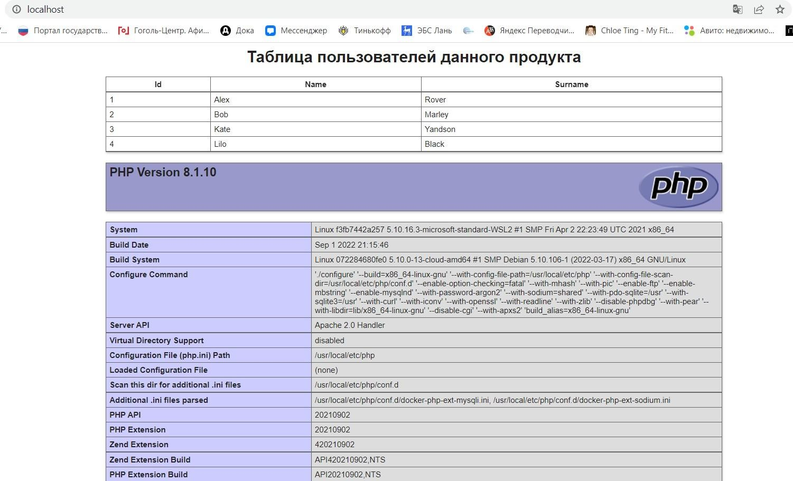

Рис. 2.1. Результат работы

# Вывод

# Ответы на вопросы к практической работе

* + 1. LAMP — Linux, Apache, MariaDB/MySQL, PHP.

# Ссылка на удаленный репозиторий проекта

https://github.com/ksenideni/servers <https://www.php.net/docs.php>

# Список использованной литературы

1. Документация языка PHP [Электронный ресурс]. – URL: <https://www.php.net/docs.php> (дата последнего обращения: 08.09.2022)
2. Документация docker [Электронный ресурс]. – URL: <https://docs.docker.com/> (дата последнего обращения: 08.09.2022)